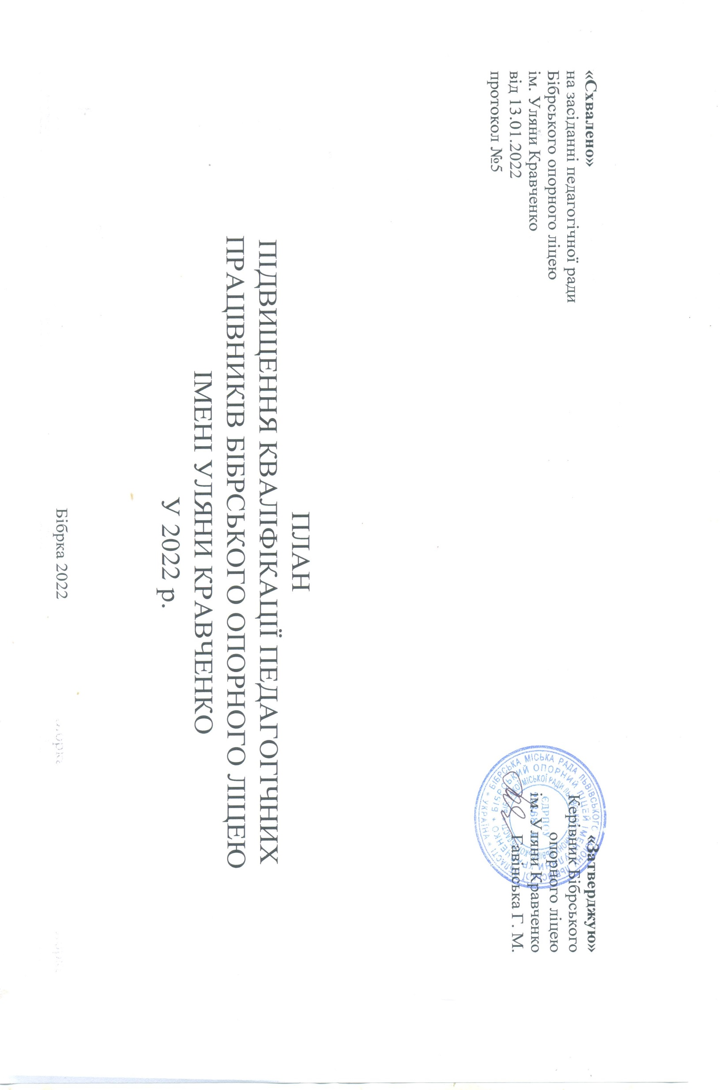
.

№  п/п | Прізвище | Ім’я | По-батькові | Рік  атес-тації | Напрям, тема підвищення кваліфікації | Форма | Вид | Суб’єкт підви-щення кваліфі-кації | Об’єм, трива-лість  (год) | Примітка
 | Гавінська | Галина | Михайлівна | 2024 | Директор ЗЗСО | Без відриву від виробництва | Дистанційна | КЗ ЛОР  ЛОІППО | 30
 | Шпак | Оксана | Степанівна | 2023 | Заступник директора ЗЗСО | Без відриву від виробництва | Дистанційна | КЗ ЛОР  ЛОІППО | 30
 | Чабан | Василина | Михайлівна | 2027 | Заступник директора ЗЗСО | Без відриву від виробництва | Дистанційна | КЗ ЛОР  ЛОІППО | 30
 | Ковальчук | Марія | Романівна | 2024 | Історія | Без відриву від виробництва | Дистанційна | КЗ ЛОР  ЛОІППО | 30
 | Юзва | Віра | Іванівна | 2024 | Завідувач філії | Без відриву від виробництва | Дистанційна | КЗ ЛОР  ЛОІППО | 30
 | Саловська | Ольга | Іванівна | 2026 | Завідувач філії | Без відриву від виробництва | Дистанційна | КЗ ЛОР  ЛОІППО | 30
 | Довгаль | Оксана | Володимирівна | 2023 | Українська мова та література | Без відриву від виробництва | Дистанційна | КЗ ЛОР  ЛОІППО | 30
 | Марків | Володимира | Миронівна | 2023 | Українська мова та література | Без відриву від виробництва | Дистанційна | КЗ ЛОР  ЛОІППО | 30
 | Шах | Лідія | Тарасівна | 2023 | Історія | З відривом від виробництва | Дистанційна | КЗ ЛОР  ЛОІППО | 30
 | Курдина | Галина | Ярославівна | 2023 | Історія | Без відриву від виробництва | Дистанційна | КЗ ЛОР  ЛОІППО | 30
 | Юренц | Оксана | Зіновіївна | 2023 | Географія | Без відриву від виробництва | Дистанційна | КЗ ЛОР  ЛОІППО | 30
 | Цимбала | Галина | Володимирівна | 2023 | Біологія | Без відриву від виробництва | Дистанційна | КЗ ЛОР  ЛОІППО | 30
 | Баб'як | Ігор | Іванович | 2023 | Українська мова та література | Без відриву від виробництва | Дистанційна | КЗ ЛОР  ЛОІППО | 30
 | Добуш | Надія | Михайлівна | 2023 | Музичне мистецтво | Без відриву від виробництва | Дистанційна | КЗ ЛОР  ЛОІППО | 30
 | Сакаль | Роксоляна | Михайлівна | 2023 | Вчитель початкових класів | Без відриву від виробництва | Дистанційна | КЗ ЛОР  ЛОІППО | 30
 | Назарчук | Мар'яна | Тарасівна | 2023 | Асистент вчителя | Без відриву від виробництва | Дистанційна | КЗ ЛОР  ЛОІППО | 30
 | Ничипор | Надія | Орисівна | 2023 | Асистент вчителя | Без відриву від виробництва | Дистанційна | КЗ ЛОР  ЛОІППО | 30
 | Мідяна | Любов | Миронівна | 2023 | Вчитель початкових класів | Без відриву від виробництва | Дистанційна | КЗ ЛОР  ЛОІППО | 30
 | Мойсей | Марія | Степанівна | 2023 | Музичне мистецтво | Без відриву від виробництва | Дистанційна | КЗ ЛОР  ЛОІППО | 30
 | Дацко | Леся | Йосифівна | 2023 | Вчитель початкових класів | Без відриву від виробництва | Дистанційна | КЗ ЛОР  ЛОІППО | 30
 | Гула | Роксолана | Миколаївна | 2024 | Українська мова та література | Без відриву від виробництва | Дистанційна | КЗ ЛОР  ЛОІППО | 30
 | Чабан | Ольга | Мар'янівна | 2024 | Українська мова та література | Без відриву від виробництва | Дистанційна | КЗ ЛОР  ЛОІПП | 30
 | Андрійчук | Мар'яна | Володимирівна | 2024 | Французька мова | Без відриву від виробництва | Дистанційна | КЗ ЛОР  ЛОІППО | 30
 | Івахів | Данута | Євгенівна | 2024 | Французька мова | Без відриву від виробництва | Дистанційна | КЗ ЛОР  ЛОІППО | 30
 | Стецько | Галина | Мирославівна | 2024 | Математика | Без відриву від виробництва | Дистанційна | КЗ ЛОР  ЛОІППО | 30
 | Герчаківська | Ірина | Михайлівна | 2024 | Математика | Без відриву від виробництва | Дистанційна | КЗ ЛОР  ЛОІППО | 30
 | Чубій | Оксана | Романівна | 2024 | Хімія | Без відриву від виробництва | Дистанційна | КЗ ЛОР  ЛОІППО | 30
 | Гавриляк | Іван | Іванович | 2024 | Трудове навчання та технології | Без відриву від виробництва | Дистанційна | КЗ ЛОР  ЛОІППО | 30
 | Костирка | Олеся | Степанівна | 2024 | Вчитель початкових класів | Без відриву від виробництва | Дистанційна | КЗ ЛОР  ЛОІППО | 30
 | Костирко | Оксана | Володимирівна | 2024 | Вчитель початкових класів | Без відриву від виробництва | Дистанційна | КЗ ЛОР  ЛОІППО | 30
 | Микитів | Катерина | Степанівна | 2024 | Вчитель початкових класів | Без відриву від виробництва | Дистанційна | КЗ ЛОР  ЛОІППО | 30
 | Курись | Тетяна | Зеновіївна | 2024 | Соціальний педагог | Без відриву від виробництва | Дистанційна | КЗ ЛОР  ЛОІППО | 30
 | Холявка | Зоряна | Василівна | 2024 | Вчитель початкових класів | Без відриву від виробництва | Дистанційна | КЗ ЛОР  ЛОІППО | 30
 | Максим'як | Наталія | Богданівна | 2024 | Фізична культура | Без відриву від виробництва | Дистанційна | КЗ ЛОР  ЛОІППО | 30
 | Боднар | Василь | Михайлович | 2025 | 374 | Без відриву від виробництва | Дистанційна | КЗ ЛОР  ЛОІППО | 8
 | Рудик | Леся | Андріївна | 2025 | 385 | Без відриву від виробництва | Дистанційна | КЗ ЛОР  ЛОІППО | 8
 | Залога | Іванна | Іванівна | 2025 | 385 | Без відриву від виробництва | Дистанційна | КЗ ЛОР  ЛОІППО | 8
 | Михашула | Людмила | Зигмутівна | 2025 | 385 | Без відриву від виробництва | Дистанційна | КЗ ЛОР  ЛОІППО | 8
 | Боднар | Галина | Ярославівна | 2025 | 374 | Без відриву від виробництва | Дистанційна | КЗ ЛОР  ЛОІППО | 8
 | Бодак | Ольга | Володимирівна | 2025 | 415- Навчання та виховання дітей з особливими освітніми потребами в умовах інклюзивної освіти | Без відриву від виробництва | Дистанційна | КЗ ЛОР  ЛОІППО | 8
 | Мельник | Любов | Євстафіївна | 2025 | 416-Мотивація та стимуляція учнів у класах з інклюзивним навчанням | Без відриву від виробництва | Дистанційна | КЗ ЛОР  ЛОІППО | 8
 | Галелюка | Ігор | Миколайович | 2025 | 416-Мотивація та стимуляція учнів у класах з інклюзивним навчанням | Без відриву від виробництва | Дистанційна | КЗ ЛОР  ЛОІППО | 8
 | Стасюк | Ольга | Михайлівна | 2025 | 416-Мотивація та стимуляція учнів у класах з інклюзивним навчанням | З відривом від виробництва | Дистанційна | КЗ ЛОР  ЛОІППО | 8
 | Сухай | Світлана | Ярославівна | 2025 | 416-Мотивація та стимуляція учнів у класах з інклюзивним навчанням | Без відриву від виробництва | Дистанційна | КЗ ЛОР  ЛОІППО | 8
 | Ковальчук | Олександра | Романівна | 2025 | 416-Мотивація та стимуляція учнів у класах з інклюзивним навчанням | Без відриву від виробництва | Дистанційна | КЗ ЛОР  ЛОІППО | 8
 | Буцик | Надія | Петрівна | 2025 | 415- Навчання та виховання дітей з особливими освітніми потребами в умовах інклюзивної освіти | Без відриву від виробництва | Дистанційна | КЗ ЛОР  ЛОІППО | 8
 | Микитин | Надія | Андріївна | 2025 | 406 - Особливості психолого-педагогічної взаємодії з дітьми з аутизмом | Без відриву від виробництва | Дистанційна | КЗ ЛОР  ЛОІППО | 8
 | Бачинська | Ірина | Володимирівна | 2025 | 415- Навчання та виховання дітей з особливими освітніми потребами в умовах інклюзивної освіти | Без відриву від виробництва | Дистанційна | КЗ ЛОР  ЛОІППО | 8
 | Ольшанецький | Володимир | Васильович | 2025 | 415- Навчання та виховання дітей з особливими освітніми потребами в умовах інклюзивної освіти | Без відриву від виробництва | Дистанційна | КЗ ЛОР  ЛОІППО | 8
 | Саловська | Віра | Остапівна | 2025 | 343-Як оцінювати без оцінок: дієві практики формувального оцінювання | Без відриву від виробництва | Дистанційна | КЗ ЛОР  ЛОІППО | 8
 | Ковтун | Оксанв | Степанівна | 2026 | 415- Навчання та виховання дітей з особливими освітніми потребами в умовах інклюзивної освіти | Без відриву від виробництва | Дистанційна | КЗ ЛОР  ЛОІППО | 8
 | Горошко | Оксана | Іванівна | 2026 | 415- Навчання та виховання дітей з особливими освітніми потребами в умовах інклюзивної освіти | Без відриву від виробництва | Дистанційна | КЗ ЛОР  ЛОІППО | 8
 | Мох | Галина | Євстахіївна | 2026 | 415- Навчання та виховання дітей з особливими освітніми потребами в умовах інклюзивної освіти | Без відриву від виробництва | Дистанційна | КЗ ЛОР  ЛОІППО | 8
 | Курдина | Оксана | Степанівна | 2026 | 415- Навчання та виховання дітей з особливими освітніми потребами в умовах інклюзивної освіти | Без відриву від виробництва | Дистанційна | КЗ ЛОР  ЛОІППО | 8
 | Олійник | Любов | Михайлівна | 2026 | 415- Навчання та виховання дітей з особливими освітніми потребами в умовах інклюзивної освіти | Без відриву від виробництва | Дистанційна | КЗ ЛОР  ЛОІППО | 8
 | Баран | Леся | Іллівна | 2026 | 415- Навчання та виховання дітей з особливими освітніми потребами в умовах інклюзивної освіти | Без відриву від виробництва | Дистанційна | КЗ ЛОР  ЛОІППО | 8
 | Онацик | Світлана | Степанівна | 2026 | 415- Навчання та виховання дітей з особливими освітніми потребами в умовах інклюзивної освіти | Без відриву від виробництва | Дистанційна | КЗ ЛОР  ЛОІППО | 8
 | Михаліна | Богдана | Андріївна | 2026 | 415- Навчання та виховання дітей з особливими освітніми потребами в умовах інклюзивної освіти | Без відриву від виробництва | Дистанційна | КЗ ЛОР  ЛОІППО | 8
 | Ватуляк | Олександра | Збиславівна | 2026 | 415- Навчання та виховання дітей з особливими освітніми потребами в умовах інклюзивної освіти | Без відриву від виробництва | Дистанційна | КЗ ЛОР  ЛОІППО | 8
 | Гринус | Оксана | Степанівна | 2026 | 415- Навчання та виховання дітей з особливими освітніми потребами в умовах інклюзивної освіти | Без відриву від виробництва | Дистанційна | КЗ ЛОР  ЛОІППО | 8
 | Данилишин | Надія | Богданівна | 2026 | 416-Мотивація та стимуляція учнів у класах з інклюзивним навчанням | Без відриву від виробництва | Дистанційна | КЗ ЛОР  ЛОІППО | 8
 | Швед | Марія | Євгенівна | 2026 | 415- Навчання та виховання дітей з особливими освітніми потребами в умовах інклюзивної освіти | Без відриву від виробництва | Дистанційна |  | 8
 | Шуліковська | Галина | Степанівна | 2026 | 415- Навчання та виховання дітей з особливими освітніми потребами в умовах інклюзивної освіти | Без відриву від виробництва | Дистанційна | КЗ ЛОР  ЛОІППО | 8
 | Шадурська | Ольга | Василівна | 2026 | 415- Навчання та виховання дітей з особливими освітніми потребами в умовах інклюзивної освіти | Без відриву від виробництва | Дистанційна | КЗ ЛОР  ЛОІППО | 8
 | Топольницька | Мирослава | Іванівна | 2026 | 415- Навчання та виховання дітей з особливими освітніми потребами в умовах інклюзивної освіти | Без відриву від виробництва | Дистанційна | КЗ ЛОР  ЛОІППО | 8
 | Пліхівська | Катерина | Михайлівна | 2026 | 343-Як оцінювати без оцінок: дієві практики формувального оцінювання | Без відриву від виробництва | Дистанційна | КЗ ЛОР  ЛОІППО | 8
 | Олійник | Анна | Василівна | 2026 | 415- Навчання та виховання дітей з особливими освітніми потребами в умовах інклюзивної освіти | Без відриву від виробництва | Дистанційна | КЗ ЛОР  ЛОІППО | 8
 | Лукасевич | Леся | Петрівна | 2027 | 415- Навчання та виховання дітей з особливими освітніми потребами в умовах інклюзивної освіти | Без відриву від виробництва | Дистанційна | КЗ ЛОР  ЛОІППО | 8
 | Сенишин | Марія | Сергіївна | 2027 | 385 | Без відриву від виробництва | Дистанційна | КЗ ЛОР  ЛОІППО | 8
 | Чабан | Христи-на | Йосипівна | 2027 | 416-Мотивація та стимуляція учнів у класах з інклюзивним навчанням | Без відриву від виробництва | Дистанційна | КЗ ЛОР  ЛОІППО | 8
 | Ануфрієва | Юлія | Андріївна | 2027 | 416-Мотивація та стимуляція учнів у класах з інклюзивним навчанням | Без відриву від виробництва | Дистанційна | КЗ ЛОР  ЛОІППО | 8
 | Кіцак | Орися | Леонідівна | 2027 | 416-Мотивація та стимуляція учнів у класах з інклюзивним навчанням | Без відриву від виробництва | Дистанційна | КЗ ЛОР  ЛОІППО | 8
 | Тимків | Наталя | Петрівна | 2027 | 361-Досліди та експерименти як чинники розкриття таємниць природи | Без відриву від виробництва | Дистанційна | КЗ ЛОР  ЛОІППО | 8
 | Ануфрієв | Олек-сандр | Васильович | 2027 | 416-Мотивація та стимуляція учнів у класах з інклюзивним навчанням | Без відриву від виробництва | Дистанційна | КЗ ЛОР  ЛОІППО | 8
 | Баб'як | Ірина | Михайлівна | 2027 | 415- Навчання та виховання дітей з особливими освітніми потребами в умовах інклюзивної освіти | Без відриву від виробництва | Дистанційна | КЗ ЛОР  ЛОІППО | 8
 | Базюк | Марія | Євгенівна | 2027 | 416-Мотивація та стимуляція учнів у класах з інклюзивним навчанням | Без відриву від виробництва | Дистанційна | КЗ ЛОР  ЛОІППО | 8
 | Марко | Ірина | Сергіївна | 2027 | 415- Навчання та виховання дітей з особливими освітніми потребами в умовах інклюзивної освіти | З відривом від виробництва | Дистанційна | КЗ ЛОР  ЛОІППО | 8
 | Худа | Віра | Мирославівна | 2027 | 415- Навчання та виховання дітей з особливими освітніми потребами в умовах інклюзивної освіти | Без відриву від виробництва | Дистанційна | КЗ ЛОР  ЛОІППО | 8
 | Швець | Уляна | Володимирівна | 2027 | 415- Навчання та виховання дітей з особливими освітніми потребами в умовах інклюзивної освіти | Без відриву від виробництва | Дистанційна | КЗ ЛОР  ЛОІППО | 8
 | Яценко | Богдана | Євгенівна | 2027 | 415- Навчання та виховання дітей з особливими освітніми потребами в умовах інклюзивної освіти | Без відриву від виробництва | Дистанційна | КЗ ЛОР  ЛОІПП | 8
 | Гірняк | Ірина | Василівна | 2027 | 415- Навчання та виховання дітей з особливими освітніми потребами в умовах інклюзивної освіти | Без відриву від виробництва | Дистанційна | КЗ ЛОР  ЛОІППО | 8
 | Топольницький | Ярослав | Михайлович | 2027 | 415- Навчання та виховання дітей з особливими освітніми потребами в умовах інклюзивної освіти | Без відриву від виробництва | Дистанційна | КЗ ЛОР  ЛОІППО | 8
 | Бойко | Оксана | Іванівна | 2027 | 415- Навчання та виховання дітей з особливими освітніми потребами в умовах інклюзивної освіти | Без відриву від виробництва | Дистанційна | КЗ ЛОР  ЛОІППО | 8
 | Микитів | Мар'яна | Юріївна | 2027 | 415- Навчання та виховання дітей з особливими освітніми потребами в умовах інклюзивної освіти | Без відриву від виробництва | Дистанційна | КЗ ЛОР  ЛОІППО | 8

Вартість та джерела фінансування- Безкоштовно (у межах регіонального замовлення),
на освітніх ресурсах «На Урок», «Прометеус», «Всеосвіта»
Термін навчання- упродовж календарного року

